
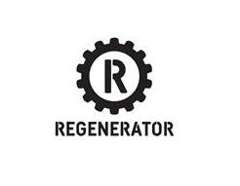
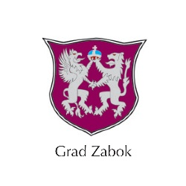

POZIV NA PREDSTAVLJANJE
NACRTA LOKALNOG PROGRAMA ZA MLADE GRADA ZABOKA
za razdoblje od 2016. do 2020. godine, koje će se održati u
SRIJEDU, 21. RUJNA 2016. u 18,00 sati
u Velikoj galeriji grada Zaboka, Zivtov trg 10/I kat.

Pozivaju se predstavnice/i udruga, grada, obrazovnih institucija, foruma mladih u gradskim organizacijama političkih stranaka, članovi i Savjeta mladih, te predstavnice/i udruga mladih i za mlade da sudjeluju u ovom predstavljanju.
OBRAZLOŽENJE:
Grad Zabok je u studenom prošle godine u partnerstvu s Mrežom udruga Zagor i udrugom Regenerator započeo projekt „Zabok s mladima“ financiran sredstvima Ministarstva socijalne politike i mladih i Grada Zaboka.

Cilj projekta je podizanje svijesti mladih i organizacija civilnoga društva o potrebama mladih u Zaboku, aktiviranje mladih te uključenje mladih u sustave donošenja odluka. Kroz zajednički rad udruga i Grada radi se na jačanju kapaciteta mladih, organizacija civilnoga društva i Grada Zaboka koji će pomoći u stvaranju aktivnog građanstva, razvijati lokalno partnerstvo za projekte i programe mladih te ojačati međusektorsku suradnju.

Središnja aktivnost projekta je izrada Lokalnog programa za mlade grada Zaboka za razdoblje od 2016. do 2020. koji će pružiti strateški okvir politika za mlade te pregled stanja i potreba mladih na temelju kojih će se raditi i kvalitetno provoditi projekti i programi usmjereni mladima.

Ovaj program za mlade rezultat je zajedničkog rada udruga mladih: Mreže udruga Zagor i Regeneratora, te Savjeta mladih Grada Zaboka i predstavnika Grada Zaboka, uz prijedloge i mišljenja zainteresiranih ustanova, društava i udruga, te građanki i građana Zaboka, kojima se zahvaljujemo na podršci, doprinosu i sugestijama.

Svrha organizacije predstavljanja je prikupljanje informacija o interesima javnosti, stavovima i prijedlozima vezano uz nacrt Lokalnog programa za mlade grada Zaboka za razdoblje od 2016. do 2020., a u skladu s odredbama Kodeksa savjetovanja sa zainteresiranom javnošću u postupcima donošenja zakona, drugih propisa i akata (NN 140/09).
Dostupnost potrebnih materijala za potrebe održavanja javnog predstavljanja osigurana je putem nternet stranice Grada Zaboka na poveznici:
http://www.zabok.hr/?LanguageID=-1&ParentID=0&FlashID=16222
(SAVJETOVANJE SA ZAINTERESIRANOM JAVNOŠĆU / Otvorena savjetovanja).

Molimo Vas da se za javno predstavljanje (početak u 18,00 sati, a predviđeno trajanje je 45 min.) prijavite zaključno do 20. rujna 2016., na sljedeće kontakte:

e-mail: gordana@zabok.hr, na telefon:587 761 (Gordana Dugorepec)

U svojoj prijavi navedite svoje ime i prezime, naziv ustanove, udruženja/udruge i broj polaznika.

Pozivamo Vas na javno predstavljanje i veselimo se Vašem dolasku !

GRADONAČELNIK
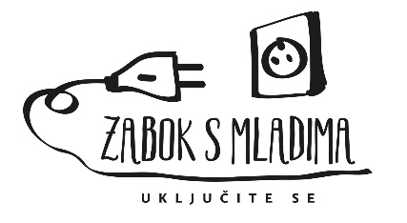
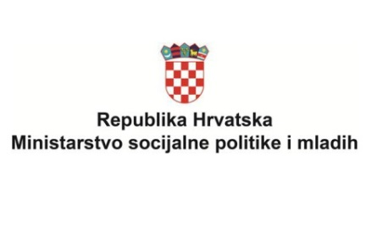
Ivan Hanžek, oec.v.r.

